Комитет по образованию и науке администрации города Астрахани
Муниципальное бюджетное общеобразовательное учреждение г. Астрахани
«Средняя общеобразовательная школа № 22»
(МБОУ г. Астрахани « СОШ № 22 »)
414042, Астраханская область, г. Астрахань, проспект Бумажников, 9а
Тел/факс: (8512) 57-72-07
ОКПО 47806615

Проектная работа
«Вещества вокруг нас»
Работу выполнили:
учащиеся 8а и 8в классов
МБОУ г. Астрахани «СОШ № 22»
Руководитель:
учитель химии Тищенко С.И.

Проблемный вопрос:
Как правильно обращаться с веществами, окружающими нас дома?
Цель:
Среди веществ, окружающих человека в быту, найти кислоты, оксиды, соли и основания. Проанализировать области их применения.
Задачи:
- проанализировать состав веществ и смесей веществ, используемых человекам в быту;
- создать инструкции по правилам техники безопасности при обращении с кислотами и щелочами;
- создать коллекции средств бытовой химии, содержащих кислоты, основания, соли для кабинета химии.

Основные этапы работы над проектом
Этапы
Представление проблемной ситуации | Каждый день мы встречаемся с самыми разными веществами. И очень важно знать, как правильно с ними обращаться, что бы ни нанести вред себе и окружающим.
Формулирование проблемного вопроса | Как правильно обращаться с веществами, окружающими нас дома?
Мозговой штурм
(обсуждение в классе проблемной ситуации и проблемного вопроса, поиска способов разрешения проблемы)
Организация малых групп | Созданы 4 группы:  Кислоты  Соли  Основания  Оксиды
Работа в группах  (определения плана работы, формулирование задач. | Задачи группы «Основания»  1.Проанализировать состав средств бытовой химии, найти те из них, в которых встречаются щелочи.  2. Для чего эти средства применяют?  3.Какое свойство щелочей при этом используют?  4.Какие правила техники безопасности необходимо применять при использовании этих средств?  5. Создать коллекцию этих средств для кабинета химии  6. Результаты работы представить в виде презентации и буклета  Задачи группы «Кислоты»  1.Проанализировать состав средств бытовой химии, найти те из них, в которых встречаются щелочи.  2. Для чего эти средства применяют?  3.Какое свойство щелочей при этом используют?  4.Какие правила техники безопасности необходимо применять при использовании этих средств?  5. Создать коллекцию этих средств для кабинета химии  6. Результаты работы представить в виде презентации и буклета  Задачи группы «Оксиды»  1Найти оксиды, с которыми мы встречаемся в нашей жизни дома, на даче и т.д.  2.Найти информацию о применении этих оксидов  4.Какие правила техники безопасности необходимо применять при использовании этих веществ  5.Создать коллекцию оксидов для кабинета химии  6. Результаты работы представьте в виде презентации и буклета  Задачи группы «Соли»  1.Проанализировать состав средств бытовой химии, пищевые продукты, найти те из них, в которых встречаются соли.  2. Найти информацию о применении этих веществ  4.Собрать коллекцию советов об использовании поваренной соли.  5. Создать коллекцию этих веществ для кабинета химии  6. Результаты работы представить в виде презентации и буклета
Работы в группах, поиск информации, создание проектных продуктов
Промежуточное обсуждение с учителем | Во внеурочное время
Оформление результатов проектной деятельности в виде | - презентации  - буклета с инструкцией по обращению с веществами  - коллекции веществ для кабинета химии
Защита проекта | На уроке по теме:  «Обобщение знаний по теме ТЭД»

Отчеты групп
Отчет группы «Кислоты»
Мы проанализировали вещества, и смеси веществ, которые встречаются у нас дома. На кухне есть уксусная, лимонная кислоты. Это кислоты органические. Их используют для приготовления пищи.
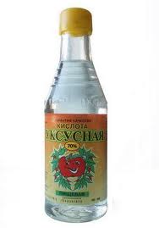
Уксусную кислоту используют для консервирования, часто хозяйки при приготовлении теста «гасят» уксус питьевой содой. При этом выделяется углекислый газ, который разрыхляет тесто.

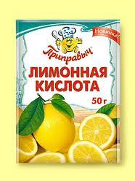
Лимонную кислоту используют при приготовлении кондитерских изделий.

В состав всеми известного напитка «Кока-кола» входит фосфорная кислот (Е338). Благодаря её наличию
« Кока-колу» можно использовать для снятия ржавчины.

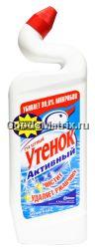
Так же кислоты входят в состав средств бытовой химии.
Например в состав средств для очистки ванн и унитазов входит соляная кислота. На раковинах часто появляются ржавые налеты-это гидроксид железа (III), который растворяется при взаимодействии с соляной кислотой. Образовавшиеся соли хлорида железа(III) растворяются в воде и прекрасно смываются водой.
Fe(OH)₃ +3HCl = FeCl₃ + 3H₂O
Та же на ваннах и раковинах могут появляться известковый налёт – это карбонат кальция, который так же удаляется с помощью соляной кислоты.
CaCO₃ + 2HCl = CaCl₂ + H₂O + CO₂
Растворы кислот – это едкие вещества, которые требуют соблюдения правил безопасности при обращении с ними. При попадании на кожу человека они могут вызвать химические ожоги глаз, кожи, слизистых оболочек дыхательных путей. Поэтому мы составили правила обращения с кислотами и средствами, в состав которых входят кислоты.
Правила обращения с кислотами и смесями, содержащими кислоты
- Использовать средство только по назначению.
- Хранить в специально отведенных местах, что бы дети не могли достать.
- Уксусную кислоту (70%) так же хранить подальше от детей, для пищевых целей использовать только в виде 6 % или 9% растворов.
- Руки защищать резиновыми перчатками.
- Не использовать для мраморных поверхностей, т. к. мрамор – это карбонат кальция, который реагирует с кислотами.
- Нельзя хранить кислоты в алюминиевых ёмкостях, т. к. алюминий реагирует с кислотами.
- При попадании на кожу растворов кислот необходимо смыть большим количеством проточной воды, а затем нейтрализовать 5 % раствором питьевой соды.
- Очень опасно попадание раствора кислоты в глаза. При попадании на слизистую оболочку глаз кислоты необходимо глаза промыть обильной струей воды в течение 15–20 мин., затем промыть 2 % раствором питьевой соды.

Отчет группы «Основания»
Мы проанализировали вещества и смеси веществ, в которых содержаться основания.
Мы выяснили, что в состав всех средств для очистки канализации «Крот», «Флуп», «Tiret», «Мистер Мускул» входят щелочи, чаще всего гидроксид натрия. Раствор гидроксида натрия обладает сильным разъедающим действием, поэтому все загрязнения через некоторое время растворяются.
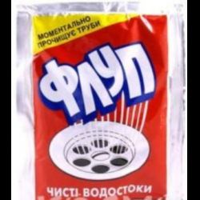

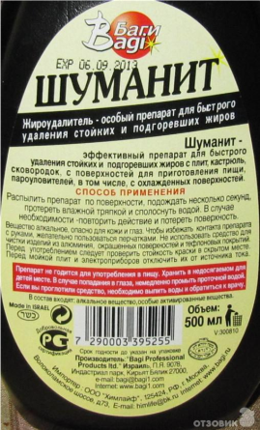
Растворы щелочей так же разъедают сильные загрязнения из остатков пригоревшей пищи, поэтому они входят в состав средств для очистки газовых плит. Например в состав средства «Шуманит» входит алькальное вещество-это щелочь.

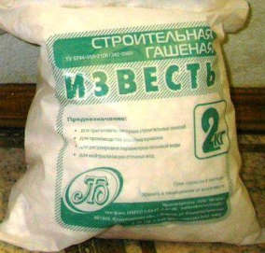
Для побелки деревьев ранней весной используют гашеную известь Ca(OH)₂ , которую можно приготовить из негашёной извести СаО. Для этого негашёную известь заливают водой и тщательно перемешивают. Данную взвесь называют « известковым молоком».
При этом происходит химическая реакция: СаО + Н₂О = Ca(OH)₂
Данная реакция протекает с выделением большого количества тепла (сильно экзотермическая), поэтому необходимо соблюдать меры предосторожности.
Отфильтрованный раствор гидроксида кальция называют «известковой водой». Её используют в химии для обнаружения углекислого газа. При пропускании CO₂ через раствор известковой воды наблюдается помутнение.
Происходит химическая реакция: Ca(OH)₂ +CO₂= CaCO₃ ↓+ H₂O

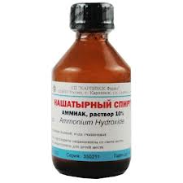
В состав средств для мытья стекол входит раствор аммиака NH₃*H₂O, который имеет щелочную среду. 10% раствор аммиака в воде - нашатырный спирт обязательно должен быть дома для оказания первой медицинской помощи при потере сознания. Этот раствор имеет резкий запах, поэтому обращаться с ним нужно осторожно.
Растворы щелочей – это едкие вещества, которые требуют соблюдения правил безопасности при обращении с ними. При попадании на кожу человека они могут вызвать химические ожоги. Поэтому мы составили правила обращения с щелочами и раствором аммиака и средствами, в состав которых входят щелочи.

Правила обращения с щелочами и раствором аммиака и средствами, в состав которых входят щелочи.

- Использовать средство только по назначению.
- Хранить в местах, недоступных для детей.
- Работать с растворами щелочей только в резиновых перчатках
- Не хранить растворы щелочи в стеклянных и алюминиевых ёмкостях, т.к. щелочи реагируют со стеклом и алюминием.
- При попадании на кожу растворов щелочей необходимо смыть большим количеством проточной воды, а затем нейтрализовать 3 % раствором борной или лимонной кислоты.
- Особенно опасно попадание растворов щелочей в глаза. При попадании на слизистую оболочку глаз щелочи необходимо глаза промыть обильной струей воды в течение 15–20 мин., затем промыть— 2 % раствором борной кислоты.
- При ожогах полости рта щелочами необходимо полоскание 3 % раствором уксусной кислоты или 2 % раствором борной кислоты.
- 10% раствор аммиака в воде - нашатырный спирт имеет резкий запах. Вдыхание его паров может вызвать обильное слезотечение, боль в глазах, химический ожог конъюнктивы и роговицы, потерю зрения, приступы кашля, покраснение и зуд кожи. Поэтому категорически запрещается подносить бутылку с нашатырным спиртом сразу к носу.
- Для возбуждения дыхания и выведения больного из обморочного состояния осторожно подносят небольшой кусок марли или ваты, смоченный нашатырным спиртом, к носу больного (на 0,5–1 с).

Отчет группы «Соли»
В нашем доме мы часто встречаемся с солями.
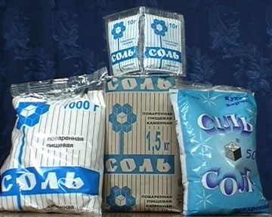
На кухне у всех есть поваренная соль-это NaCl – хлорид натрия. Его используют как добавку при приготовлении пищи. Это вещество в больших количествах задерживает развитие микроорганизмов, поэтому его используют при консервировании пищи.

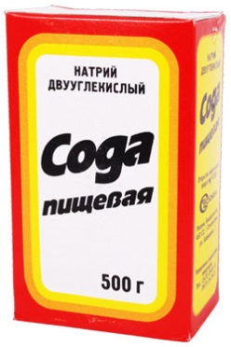
Для разрыхления теста в него часто добавляют питьевую соду – это гидрокарбонат натрия NaНCO₃. – кислая соль угольной кислоты.
При взаимодействии питьевой соды с уксусной кислотой выделяется углекислый газ, который и делает тесто «пышным».
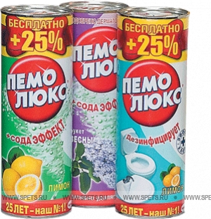
5% раствор питьевой соды используют, как средство первой медицинской помощи дли ожогах кислотами. При попадании кислоты в глаза берут 3% раствор. Но следует помнить, что сначала нужно смыть кислоту проточной водой.
Раствор соды имеет щелочную реакцию, поэтому её используют для мытья посуды. В состав многих средств для мытья посуды, стиральных порошков входит кальцинированная сода – Na₂CO₃.
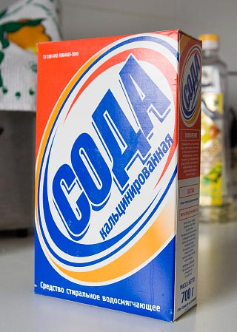
В наших магазинах можно встретить и чистую кальцинированную соду, которую можно использовать для уборки дома.

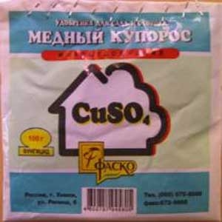
На дачных участках часто используют медный купорос - это кристаллогидрат сульфата меди (II) CuSO₄*10 H₂O.
Его раствор используют для борьбы с вредителями и болезнями растений. Медный купорос используется как самостоятельное средство и с известью в составе бордосской смеси.
В наших домах очень много средств бытовой химии, которую используют для уборки дома, мытья посуды, стирки одежды, на приусадебных участках и т. д. Но иногда можно использовать более дешевые средства.
Мы предлагаем подборку советов, как можно использовать обыкновенную поваренную соль.
15 советов - как использовать поваренную соль.
- Стеклянная посуда будет лучше блестеть, если её сполоснуть в подсоленной воде.
- Крепкий раствор поваренной соли (2 ст. ложки на 1 стакан воды) быстро очистит замерзшие оконные стекла.
- Тупой нож легче заточить, если полчаса подержать лезвие в слабосоленом растворе.
- Чайная ложка соли на литр воды замедлит увядание поставленных в воду срезанных цветов.
- Если дрова в костре плохо разгораются, посыпьте их щепоткой соли.
- Если опустить яйца в сильно подсоленную воду, то свежие опустятся на дно, а старые будут плавать на поверхности (их нужно выбросить).
- При взбивании яичных белков в них добавляют щепотку соли.
- Если молоко убежало, посыпьте плиту солью и запах исчезнет.
- Смешав соль с корицей можно избавиться от неприятного запаха в микроволновой печи или духовке.
- А что бы избавиться от запаха в холодильнике, нужно поместить туда смесь поваренной соли и соды.
- Если разрезать апельсин пополам и посыпать обе половинки солью, можно освежить запах в комнате.
- С помощью соли можно очистить рабочую поверхность утюга. Для этого проведите несколько раз нагретым утюгом по листу бумаги, на котором насыпана поваренная соль.
- Соль можно использовать для того что бы махровые полотенца сделать мягкими. Для этого нужно их прополоскать в соленой воде.
- Соль можно использовать для очистки серебряных изделий. Для этого нужно опустить их в горячую воду, добавить 2-3 столовые ложки поваренной соли и кусок алюминиевой фольги.
- Что бы избавиться от мелких насекомых при варке варенья опустите ягоды на несколько минут с подсоленную воду, все насекомые всплывут на поверхность.

Отчет группы «Оксиды»
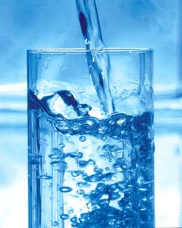
В нашей жизни мы постоянно встречаемся с оксидом водорода.
Это Н₂О - обыкновенная вода. Трудно переоценить её значение для человека. Все химические реакции, происходящие в организме человека, проходят в водных растворах. Вода - основа крови, по которой происходит перенос питательных веществ, кислорода к клеткам. Вода так же участвует в обмене веществ живого организма. Испаряясь в поверхности тела человека, вода регулирует температуру тела. Вода увлажняет слизистые оболочки и глазное яблоко. При таком большом значении воды для человека, вода должна быть соответствующего качества, если же вода содержит какие-либо вредные вещества, то они будут неизбежно распространены по всему организму. Без всякого преувеличения можно сказать, что высококачественная вода, отвечающая санитарно-гигиеническим и эпидемиологическим требованиям, является одним из непременных условий сохранения здоровья людей.
Трудно представить себе наш дом без воды - приготовление пищи, стирка одежды, уборка помещений, полив растений – все это связано с потреблением воды.
Углекислый газ СО₂ – оксид углерода(IV)-вещество, которое выделяется из живого организма при дыхании. Он относится к кислотным оксидам. Этот газ в небольших количествах всегда содержится в воздухе. На пищевых производствах его используют для получения газированных вод, насыщая воду углекислым газом. Твердый углекислый газ называют «сухим льдом» и используют для охлаждения продуктов питания.
Оксид углерода (II)– СО-угарный газ, один из самых ядовитых газов. Это несолеобразующий оксид. Этот газ образуется при неполном сгорании топлива. В наших домах он может образоваться при неполном сгорании природного газа, если газовые горелки засорены остатками пищи или неисправны. Этот газ не имеет запаха и вкуса, поэтому человек не может почувствовать его наличие в воздухе. При подозрении на отравление угарным газом необходимо пострадавшего вынести на свежий воздух и вызвать скорую помощь.

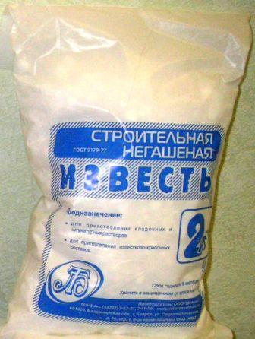
Оксид кальция CaO называют негашёной известью. Он относится к основным оксидам. Его используют при приготовлении известкового раствора для побелки деревьев, стен, потолков. Для этого оксид кальция заливают водой. При данной реакции выделяется большое количество тепла. Этого тепла может хватить для нагревания воды до температуры кипения, поэтому оксид кальция ещё называют «известь-кипелка».
Уравнение реакции: СаО + Н₂О = Ca(OH)₂
Оксид кремния (IV) SiO₂ –был известен своей твердостью и прочностью с древних времен, наиболее распространен в природе в виде песка или кварца, а также в клеточных стенках диатомовых водорослей. Разновидностями кварца являются такие минералы как халцедон, горный хрусталь, яшма, агат.
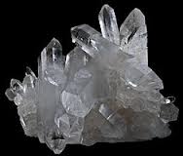
Кварц 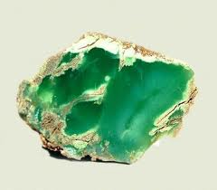Халцедон

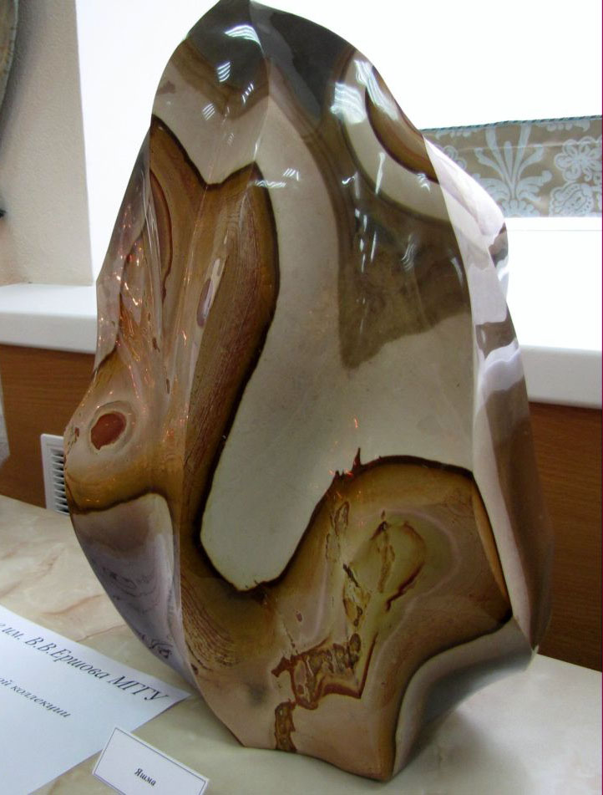 Яшма Агат
Оксид кремния (IV) SiO₂ - кислотный оксид, особенностью его химических свойств является то, что он не реагирует с водой, в отличие от большинства кислотных оксидов.
Оксид алюминия Al₂O₃ -амфотерный оксид, встречается в природе в виде минерала корунда. Из этого минерала делают «глазки» для ювелирных украшений. В зависимости от присутствия микроэлементов, таких как хром, железо, ванадий и титан, корунды быть разного цвета. Когда корунд является красным, его принято считать рубином, корунд любого другого цвета - сапфир.
Рубин Сапфир
Выводы:
В результате работы над проектом:
- Проанализированы вещества и смеси веществ, окружающие нас дома, на дачных участках.
- Мы выяснили , что среди этих веществ встречаются кислоты, основания, соли и оксиды.
- Убедились в том, что знание химических свойств веществ необходимо для правильного, безопасного обращения с этими веществами.
- Научились работать с различными источниками информации: учебником химии 8 класс, автор О.С. Габриелян, в интернете.
Мы составили:
- Правила обращения с кислотами и смесями, содержащими кислоты
- Правила обращения с щелочами и раствором аммиака и средствами, в состав которых входят щелочи.
- 15 советов, как можно использовать поваренную соль.
- Коллекции веществ и средств бытовой химии, содержащих кислоты, соли и основания для кабинета химии.
А ещё мы узнали много нового и интересного!

